10 лучших сайтов для развития детей
Трудолюбивые и заботливые родители пользуются лучшими предложениями для своих детей, и поступают совершенно правильно. К сожалению, далеко не всегда лучшие решения — самые известные, детские сайты не являются исключением. Специалисты IQша помогут сделать правильный выбор среди наиболее достойных.
Развитие и обучение детей от 2 до 11 лет в игровой форме
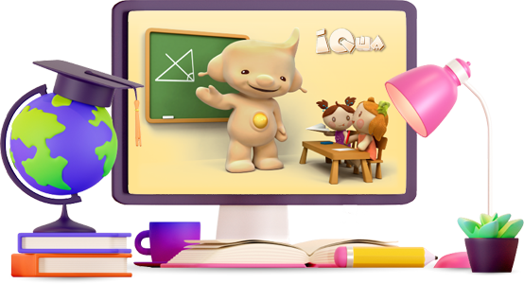
Начните заниматься
прямо сейчас
Начать заниматься

1. Маам.ру
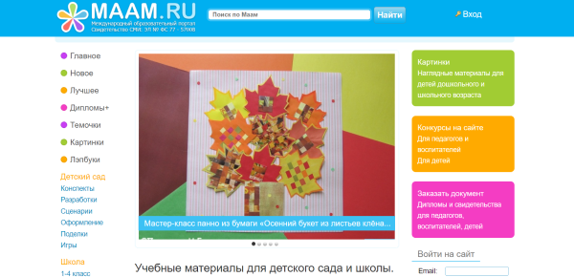
МААМ — сайт для практикующих педагогов, построен по типу блога. Материалы для публикации присылают талантливейшие специалисты! Конспекты занятий и примеры оформления группы к праздникам, детские поделки и примеры игр пригодятся любому родителю, который занимается с ребенком дома и не устает придумывать новые тематические задания.

2. Айкьюша
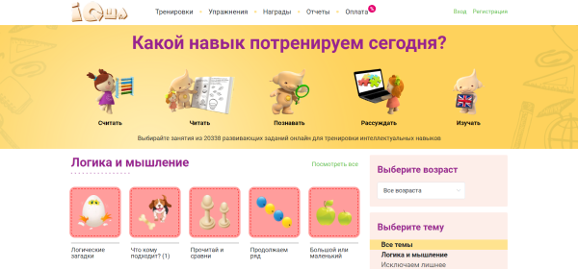
Сайт IQsha.ru позаботится о всестороннем развитии ребенка.На нем более 29 000 развивающих онлайн заданий и упражнений по логике, математике, чтению, английскому, окружающему миру.Все игры и задания направлены на гармоничное развитие левого и правого полушарий мозга.Сайт и приложения для iOS и Android безопасны – нет рекламы и внешних ссылок.Домашние задания, распечатки, квесты, обучающие мультфильмы, удобная статистика для отслеживания прогресса занятий.

3. Учительский портал
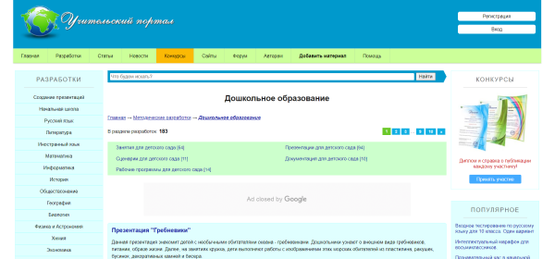
Раздел "Дошкольное образование" Учительского портала также представляет материалы специалистов: презентации, программы развития, планы и конспекты занятий. Неоспоримое преимущество этого контента - методическая продуманность, гарантия максимальной адаптации обучающего материала к психологии восприятия и обучения детей. Конечно же, вашему ребенку может что-то оказаться не интересным или не таким увлекательным, как вы бы хотели. Но на этом сайте есть из чего выбрать!

4. Играемся
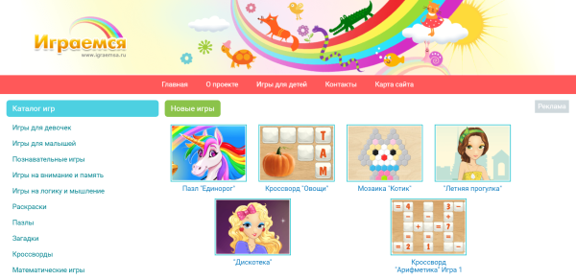
"Играемся" - еще один сайт с обучающими бесплатными играми для детей. Игры разбиты на категории: на внимание и память, на логику и мышление, загадки и ребусы, пазлы, для малышей и другие. Реклама на сайте есть, но при правильном обращении со страницей ребенок может ее не заметить.

5. Чудо Юдо
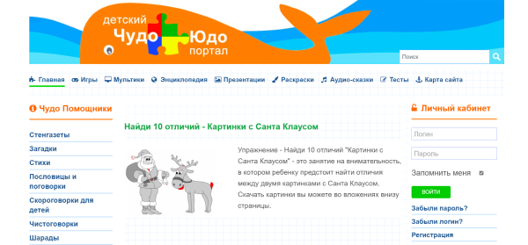
Портал "Чудо-юдо" - настоящий клад развивающих материалов на любой вкус. Кроссворды и ребусы, лабиринты и прописи, скороговорки и аудиосказки, поделки и пазлы для малышей - каждый родитель найдет, чем заняться ребенку любого возраста! Сайт изобилует материалами для распечатывания и описаниями различных оффлайн-активностей. Даже если вы не будете пользоваться никаким другим сайтом для своего ребенка, вы обеспечите деятельность для домашних занятий на несколько лет вперед, потому что задания сайта растут вместе с ребенком.

Выполните развивающие упражнения от Айкьюши
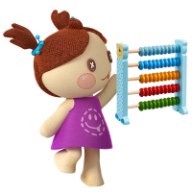
Математика
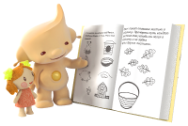
Чтение

Окружающий мир

Логика

Английский язык

6. Развитие ребёнка
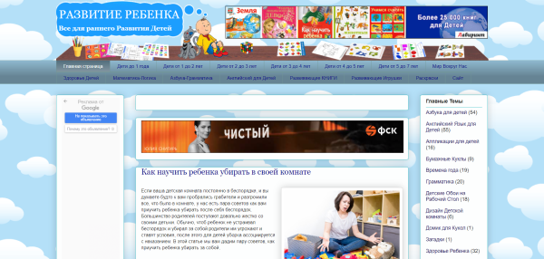
Сайт "Развитие ребенка" - старожил в интернет-пространстве для детей и родителей. Команда профессиональных педагогов и психологов не устает радовать нас обзорами развивающих игрушек и книг, рекомендациями дидактических пособий, а также описаниями упражнений, которые доступны для выполнения не только в домашних условиях, но и за пределами дома. На сайте много развивающих карточек и раскрасок для распечатывания.

7. Электронные презентации
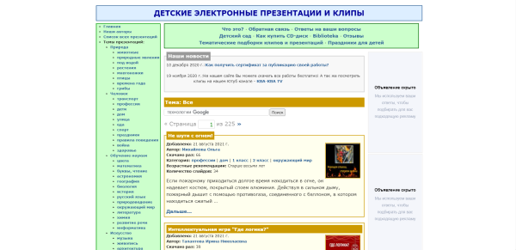
На этих электронных презентациях выросли детки, которые сейчас уже ходят в среднюю школу. Презентации высочайшего методического качества представлены во всем многообразии тем, которое только можно себе представить: еда, улица, история, музыкальные инструменты, животные и многое другое. Если ваш ребенок тянется к компьютеру, но еще мал для самостоятельных занятий - открывайте презентацию и начинайте вести короткие, понятные ребенку рассказы о каждом слайде. Вот увидите, ребенок полюбит эти учебные разговоры не меньше чтения книг!

8. По складам
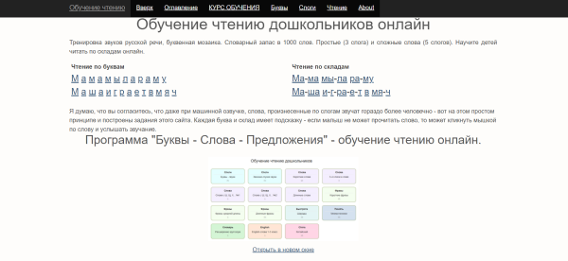
На сайте "По складам" собраны уникальные игры на обучение детей чтению. Соединяя буквы, склады и слоги, дети сами не замечают, как начинают разбираться в принципах составления и чтения слов. Сайт монетизируется за счет рекламы, поэтому родителям необходимо настраивать окно, в котором ребенок выполняет задание, прежде чем усадить малыша за монитор. Но аналогов этим упражнениям в пространстве рунета практически нет.

9. Развитие детей
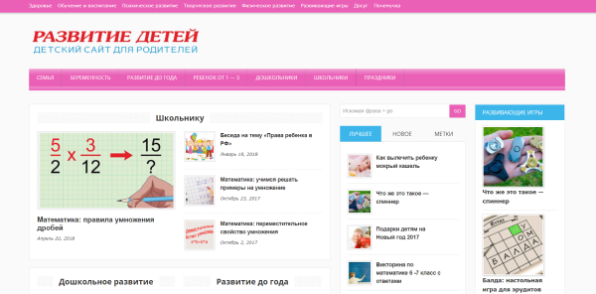
Развитие детей - максимально лаконичное и понятное название для сайта, на котором есть все необходимое неутомимому родителю. Сайт полон конкретных практических рецептов: как научить пересказывать текст, научить вырезать ножницами, писать цифры, организовать веселый день рождения и многое другое. Статьи в большинстве своем живые, написанные от души, а не для поисковых роботов - тем и притягивает внимание сайт.

10. Почемучка
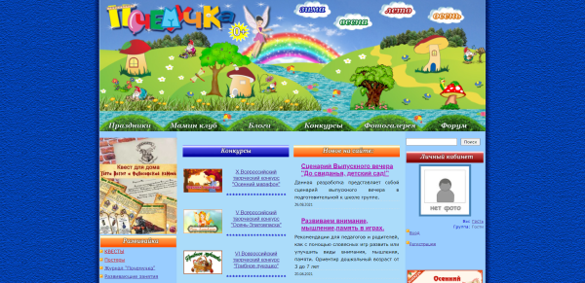
Придумать со своими детьми и их друзьями развивающие праздники, стенгазеты и различные обучающие активности вам поможет "Почемучка". На этом сайте много конкурсов для родителей и детей, есть своя библиотека и даже музыка и мультфильмы. В разделе "Мамин клуб" все желающие мамы могут поделиться своими поделками и идеями. Есть и свой форум для обсуждения самых животрепещущих тем.
Игры для детей онлайн — современный способ интеллектуального развития детей.
Развитие и обучение детей от 2 до 11 лет в игровой форме
Начните заниматься
прямо сейчас
Начать заниматься

